Приложение
к распоряжению
администрации
города Красноярска
от _____________ № _________

СВЕДЕНИЯ
о границах публичного сервитута

Местоположение границ  публичного сервитута | Красноярский край, г. Красноярск, Октябрьский район
Система координат | МСК-167, зона 4
Метод определения координат | аналитический метод
Площадь земельного участка | 75 кв. м
Средняя квадратическая погрешность положения характерной точки (Mt), м | 0,1
Обозначение характерных  точек границ | Координаты, м
Обозначение характерных  точек границ | Х | Y
1 | 2 | 3
1 | 636391.62 | 104996.71
2 | 636394.96 | 104992.94
3 | 636376.21 | 104976.17
4 | 636381.27 | 104970.79
5 | 636382.73 | 104972.16
6 | 636379.07 | 104976.05
7 | 636397.78 | 104992.77
8 | 636393.09 | 104998.04
1 | 636391.62 | 104996.71
Система координат: МСК 167

Схема расположения границ публичного сервитута

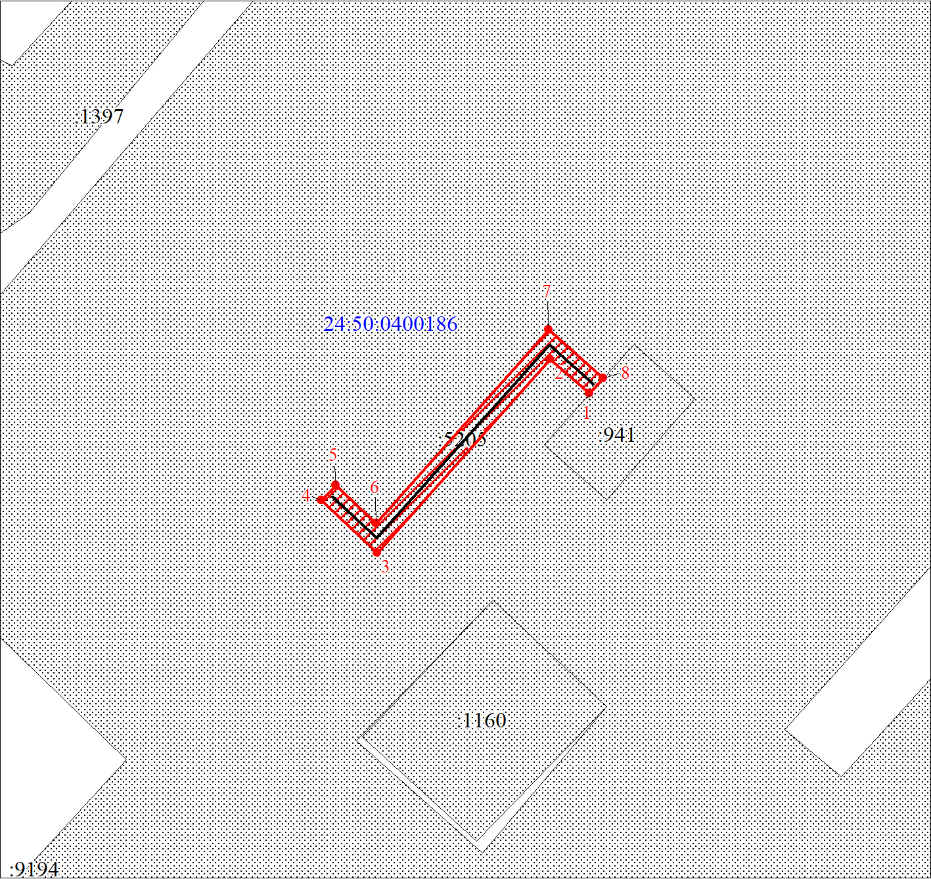
Масштаб 1:1000
Условные обозначения:

 | – характерная точка границы публичного сервитута;
 | – границы публичного сервитута;
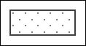 | – земельный участок, сведения о котором содержатся в ЕГРН;
:1397 | – кадастровый номер земельного участка, сведения о котором содержатся в ЕГРН;
 | – инженерное сооружение, в целях размещения которого устанавливается публичный сервитут;
24:50:0400186 | – обозначение кадастрового квартала.

